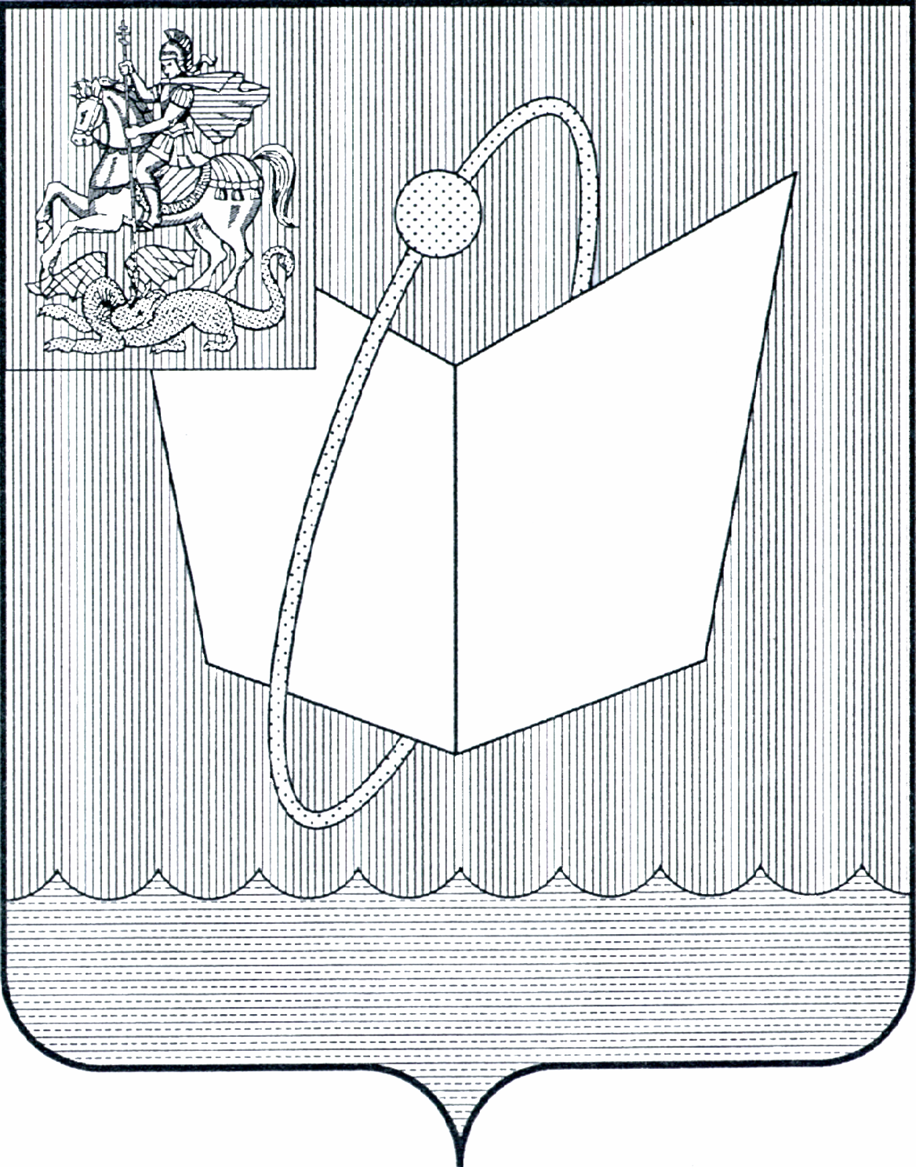
АДМИНИСТРАЦИЯ ГОРОДСКОГО ОКРУГА ФРЯЗИНО

ПОСТАНОВЛЕНИЕ

от 15.05.2023 № 435

О реорганизации Муниципальной бюджетной общеобразовательной организации средняя общеобразовательная школа № 1 имени Героя Советского Союза И.И. Иванова городского округа Фрязино Московской области в форме присоединения к ней Муниципального дошкольного образовательного учреждения детский сад комбинированного вида № 6 города Фрязино Московской области

В соответствии с Гражданским кодексом Российской Федерации, Федеральными законами от 12.01.1996 № 7-ФЗ «О некоммерческих организациях», от 29.12.2012 № 273-ФЗ «Об образовании в Российской Федерации», от 06.10.2003 № 131-ФЗ «Об общих принципах организации местного самоуправления в Российской Федерации», постановлением администрации города Фрязино от 05.10.2011 № 620 «Об утверждении Порядка принятия решения о создании, реорганизации или ликвидации бюджетных и казенных учреждений города Фрязино», в целях оптимизации сети муниципальных образовательных учреждений, находящихся в ведении Управления образования администрации городского округа Фрязино, учитывая положительное заключение Комиссии по оценке последствий принятия решения о реорганизации или ликвидации муниципальных образовательных учреждений, находящихся в ведении Управлении образования администрации городского округа Фрязино от 12.05.2023, созданной постановлением администрации городского округа Фрязино Московской области от 01.06.2015 № 313 (с изменениями и дополнениями), руководствуясь Уставом городского округа Фрязино Московской области,

постановляю:

- Реорганизовать Муниципальную бюджетную общеобразовательную организацию средняя общеобразовательная школа № 1 имени Героя Советского Союза И.И. Иванова городского округа Фрязино Московской области (далее – МБОО СОШ № 1 имени Героя Советского Союза И.И. Иванова г.о. Фрязино МО) в форме присоединения к ней Муниципального дошкольного образовательного учреждения детский сад комбинированного вида № 6 города Фрязино Московской области (далее – МДОУ детский сад комбинированного вида № 6 г. Фрязино МО).

- Установить, что МБОО СОШ № 1 имени Героя Советского Союза И.И. Иванова г.о. Фрязино МО, является правопреемником прав и обязанностей присоединяемого МДОУ детский сад комбинированного вида № 6 г. Фрязино МО.
- Определить, что функции и полномочия Учредителя МБОО СОШ № 1 имени Героя Советского Союза И.И. Иванова г. о. Фрязино МО, за исключением функций и полномочий Собственника имущества осуществляет Управление образования администрации городского округа Фрязино.
- Установить, что все недвижимое и движимое имущество, а также финансовые активы МДОУ детский сад комбинированного вида № 6 г. Фрязино МО переходят к МБОО СОШ № 1 имени Героя Советского Союза И.И. Иванова г.о. Фрязино МО, в соответствии с передаточным актом.
- Установить, что основными целями деятельности МБОО СОШ № 1 имени Героя Советского Союза И.И. Иванова г.о. Фрязино МО являются реализация образовательных программ дошкольного образования различной направленности, начального общего, основного общего и среднего общего образования.
- Уполномочить директора МБОО СОШ № 1 имени Героя Советского Союза И.И. Иванова г. о. Фрязино МО (Рябова Т.Ю.):
6.1. В течение трех рабочих дней с даты принятия настоящего постановления в письменной форме сообщить в орган, осуществляющий государственную регистрацию юридических лиц, о начале процедуры реорганизации с указанием формы реорганизации;
6.2. После внесения в единый государственный реестр юридических лиц записи о начале процедуры реорганизации:
6.2.1. Разместить уведомление о реорганизации в журнале «Вестник государственной регистрации» дважды с периодичностью один раз в месяц.
6.2.2. Разместить уведомление о реорганизации в Едином федеральном реестре юридически значимых сведений о фактах деятельности юридических лиц, индивидуальных предпринимателей и иных субъектов экономической деятельности.
6.3. В течение пяти рабочих дней после даты направления уведомления (сообщения) о начале процедуры реорганизации в регистрирующий орган, уведомить в письменной форме кредиторов о начале реорганизации.
6.4. Уведомить работников МБОО СОШ № 1 имени Героя Советского Союза И.И. Иванова г.о. Фрязино МО о проведении реорганизации, об изменении существенных условий труда, о сокращении численности или штата работников Учреждения в соответствии с требованиями действующего законодательства.
6.5. Разработать штатное расписание МБОО СОШ № 1 имени Героя Советского Союза И.И. Иванова г.о. Фрязино МО и представить его на согласование в Управление образования администрации городского округа Фрязино.
6.6. По окончании процедуры реорганизации обратиться в Управление Росреестра по Московской области с заявлением о внесении изменений в запись о государственной регистрации права оперативного управления на недвижимое имущество в установленном законодательством порядке.
6.7. Осуществить иные необходимые организационные и юридические действия, предусмотренные законодательством Российской Федерации, связанные с реорганизацией учреждения.
6.8. Провести реорганизацию за счет средств МБОО СОШ № 1 имени Героя Советского Союза И.И. Иванова г.о. Фрязино МО.
6.9. Завершить реорганизацию учреждения до 01.09.2023 года.
- Руководителю МДОУ детский сад комбинированного вида № 6 г. Фрязино МО (Лигай Н.В.):
7.1. Уведомить работников МДОУ детский сад комбинированного вида № 6 г. Фрязино МО о проведении реорганизации, об изменении существенных условий труда, о сокращении численности или штата работников Учреждения в соответствии с требованиями действующего законодательства.
7.2. Осуществить передачу движимого и недвижимого имущества в соответствии с требованиями действующего законодательства Российской Федерации МБОО СОШ № 1 имени Героя Советского Союза И.И. Иванова г.о. Фрязино МО и передаточными актом.
- Управлению образования администрации городского округа Фрязино (Ващенко Н.А.):
8.1. В месячный срок с момента издания настоящего постановления подготовить проект Устава МБОО СОШ № 1 имени Героя Советского Союза И.И. Иванова г.о. Фрязино МО и представить его на утверждение в администрацию городского округа Фрязино Московской области, сохранив основные цели деятельности реорганизуемого учреждения.
8.2. Внести изменения в муниципальное задание на оказание государственных (муниципальных) услуг (выполнение работ) МБОО СОШ № 1 имени Героя Советского Союза И.И. Иванова г.о. Фрязино МО на 2023 год и на плановый период 2023 и 2024 годов после внесения соответствующих записей в Единый государственный реестр юридических лиц о завершении процедуры реорганизации.
8.3. Подготовить передаточный акт, который должен содержать положения в соответствии с требованиями действующего законодательства Российской Федерации и представить его на утверждение в Администрацию городского округа Фрязино.
8.4. Выполнить иные предусмотренные законодательством действия, связанные с проведением и завершением реорганизационных процедур.
- Комитету по управлению имуществом администрации городского округа Фрязино Московской области внести изменения об имуществе в Единую информационную систему в сфере управления государственным и муниципальным имуществом (далее – ЕИСУГИ) городского округа Фрязино Московской области.
- Опубликовать настоящее постановление в периодическом печатном издании, распространяемом на территории городского округа Фрязино (еженедельная общественно-политическая газета города Фрязино «Ключъ»), и разместить на официальном сайте городского округа Фрязино в сети Интернет.
- Контроль за исполнением настоящего постановления возложить на исполняющего обязанности заместителя главы администрации Шувалову Ю.М.

Глава городского округа Фрязино Д.Р. Воробьев

